Documento de Requisitos

Sistema de Apoio a Alunos

Equipe Responsável

Matrícula | Nome | Email
2023007113 | Saymon Davidson Lima | saymon.miranda@gmail.com
2023031816 | Adriana Sawaki | sawakimiti@gmail.com
2023031825 | Aryella Dias | alleyrasaid@gmail.com
2022026491 | Joel Silva | jjjjmoraes94@gmail.com
2023031834 | Bruno Guilherme Silva | bgrs1995@gmail.com

Introdução
O Sistema de Apoio a Alunos é uma plataforma web para auxiliar estudantes universitários na organização acadêmica, integrando:
- Gestão de disciplinas e horários;
- Controle de tarefas e prazos;
- Notificações e lembretes automáticos por e-mail;
- Anotações personalizadas por disciplina.

Casos de Uso

Mapeamento dos Requisitos Funcionais e Atores
- UC001 - Cadastrar Disciplina
Requisito Associado: RF-01
Ator(es): Aluno
- UC002 - Cadastrar Tarefa
Requisito Associado: RF-02
Ator(es): Aluno
- UC003 - Visualizar Tarefas (Filtros)
Requisito Associado: RF-03
Ator(es): Aluno
- UC004 – Modificar Tarefa
Requisito Associado: RF-09
Ator(es): Aluno
- UC005 - Receber Notificação por E-mail
Requisito Associado: RF-05
Ator(es): Sistema

Diagrama de Casos de Uso
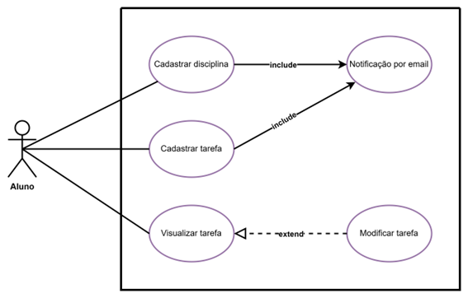

Especificação de Casos de Uso
[UC001] Cadastrar Disciplina
Ator: Aluno
Pré-condição: Usuário autenticado no sistema.
Pós-condição: Disciplina cadastrada no banco de dados e notificação enviada por e-mail (UC005).
Fluxo de Eventos Principal:
- O aluno acessa a seção "Disciplinas" no menu principal.
- O sistema exibe um formulário para cadastro (campos: nome, horário, professor).
- O aluno preenche os dados e clica em "Salvar".
- O sistema valida os dados e armazena a disciplina no banco de dados.
- O sistema dispara uma notificação por e-mail (UC005).
Fluxos Secundários:
- [FS001-1] Campos obrigatórios não preenchidos:
- No passo 4, se algum campo obrigatório estiver vazio, o sistema exibe a mensagem: *"Preencha todos os campos marcados com ".
- O fluxo retorna ao passo 3.

[UC002] Cadastrar Tarefa
Ator: Aluno
Pré-condição: Disciplina relacionada já cadastrada (UC001).
Pós-condição: Tarefa registrada no banco de dados e notificação enviada por e-mail (UC005).
Fluxo de Eventos Principal:
- O aluno acessa a seção "Tarefas" no menu principal.
- O sistema exibe um formulário para cadastro (campos: título, descrição, data de entrega, disciplina vinculada).
- O aluno preenche os dados e clica em "Salvar".
- O sistema valida os dados e armazena a tarefa no banco de dados.
- O sistema dispara uma notificação por e-mail (UC005).
Fluxos Secundários:
- [FS002-1] Disciplina não selecionada:
- No passo 4, se nenhuma disciplina for vinculada, o sistema exibe: "Selecione uma disciplina válida".
- O fluxo retorna ao passo 3.

[UC003] Visualizar Tarefa
Ator: Aluno
Pré-condição: Tarefa cadastrada (UC002).
Pós-condição: Exibição dos detalhes da tarefa na interface.
Fluxo de Eventos Principal:
- O aluno seleciona uma tarefa na lista de tarefas.
- O sistema exibe os detalhes (título, descrição, data de entrega, status, disciplina vinculada).
Fluxos Secundários:
- [FS003-1] Editar tarefa (UC004):
  - No passo 2, o aluno clica em "Editar".
  - O sistema redireciona para o fluxo de UC004.

[UC004] Modificar Tarefa
Ator: Aluno
Trigger: Ação de edição durante a visualização da tarefa (UC003).
Pré-condição: Tarefa existente no banco de dados.
Pós-condição: Dados atualizados no banco de dados.
Fluxo de Eventos Principal:
- O sistema exibe o formulário com os dados atuais da tarefa pré-preenchidos.
- O aluno modifica os campos desejados e clica em "Salvar".
- O sistema valida as alterações e atualiza a tarefa no banco de dados.
- O sistema redireciona o aluno para a visualização da tarefa atualizada (UC003).

[UC005] Receber Notificação por E-mail
Ator: Sistema
Trigger: Cadastro de disciplina (UC001) ou tarefa (UC002).
Pré-condição: E-mail do aluno válido no banco de dados.
Fluxo de Eventos Principal:
- O sistema gera uma mensagem padrão:
  - Assunto: "Confirmação de cadastro"
  - Corpo: "Sua [disciplina/tarefa] '[Nome]' foi cadastrada com sucesso em [Data]."
- O sistema envia a mensagem para o e-mail registrado do aluno.
Fluxos Secundários:
- [FS005-1] Falha no envio do e-mail:
- O sistema registra o erro em logs e exibe ao aluno: "Notificação não enviada. Tente novamente mais tarde."

Referências
Documento de Visão do Sistema: Sistema de Apoio a Alunos.

